Отчёт по лабораторной работе

Лабораторная №1

Панкратьев Александр Владимироваич

Содержание

# Цель работы

Рассмотреть модель взаимодействия двух видов типа «хищник — жертва». Вариант 37.

# Задание

Для модели «хищник-жертва»:

$\left\{\begin{matrix}\frac{dx}{dt}=−ax(t)+bx(t)y(t) \\ \frac{dy}{dt}=cy(t)−dx(t)y(t)\end{matrix}\right.$

Построить график зависимости численности хищников от численности жертв, а также графики изменения численности хищников и численности жертв при следующих начальных условиях: $x_{0}=9,y_{0}=18$. Найти стационарное состояние системы. Значения коэффициентов: a=0.79, b=0.078, c=0.77, d=0.076

# Теоретическая справка

Простейшая модель взаимодействия двух видов типа «хищник — жертва» - или модель Лотки-Вольтерры основывается на следующих предположениях: 1. Численность популяции жертв x и хищников y зависят только от времени (модель не учитывает пространственное распределение популяции на занимаемой территории) 2. В отсутствии взаимодействия численность видов изменяется по модели Мальтуса, при этом число жертв увеличивается, а число хищников падает 3. Естественная смертность жертвы и естественная рождаемость хищника считаются несущественными 4. Эффект насыщения численности обеих популяций не учитывается 5. Скорость роста численности жертв уменьшается пропорционально численности хищников

$\left\{\begin{matrix}\frac{dx}{dt}=ax(t)−bx(t)y(t) \\ \frac{dy}{dt}=−cy(t)+dx(t)y(t)\end{matrix}\right.$

В этой модели x – число жертв, y - число хищников. Коэффициент a описывает скорость естественного прироста числа жертв в отсутствие хищников, с - естественное вымирание хищников, лишенных пищи в виде жертв. Вероятность взаимодействия жертвы и хищника считается пропорциональной как количеству жертв, так и числу самих хищников (xy). Каждый акт взаимодействия уменьшает популяцию жертв, но способствует увеличению популяции хищников (члены -bxy и dxy в правой части уравнения).

Математический анализ этой (жесткой) модели показывает, что имеется стационарное состояние (рис. 1, А), всякое же другое начальное состояние (B) приводит к периодическому колебанию численности как жертв, так и хищников, так что по прошествии некоторого времени система возвращается в состояние B.

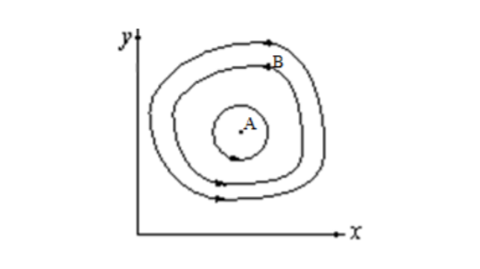

Figure 1: Модель Лотки-Вольтерры

# Выполнение лабораторной работы

Для работы я использовал язык Python. Я задал необходимые начальные параметры и определил систему дифференциальных уравнений, описывающую изменение популяций.

## Изменение численности хищников и жертв

На рис. 2 показан график изменения численности хищников и жертв с течением времени

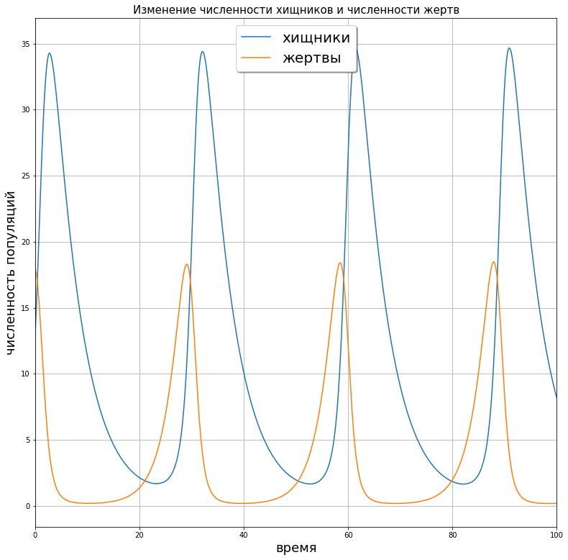

Figure 2: Графики изменеия численности популяций

Как видно из рисунка, популяции циклически увеличиваются и уменьшаются одна за другой.

## Зависимость численности хищников от численности жертв.

На рис. 3 показан график зависимости численности хищников от численности жертв. Как видно из рисунка, цикл не статический, с каждым оборотом амплитуда увеличивается, то есть максимальное количество особей на каждом новом шаге становится больше, а минимальное количество меньше.

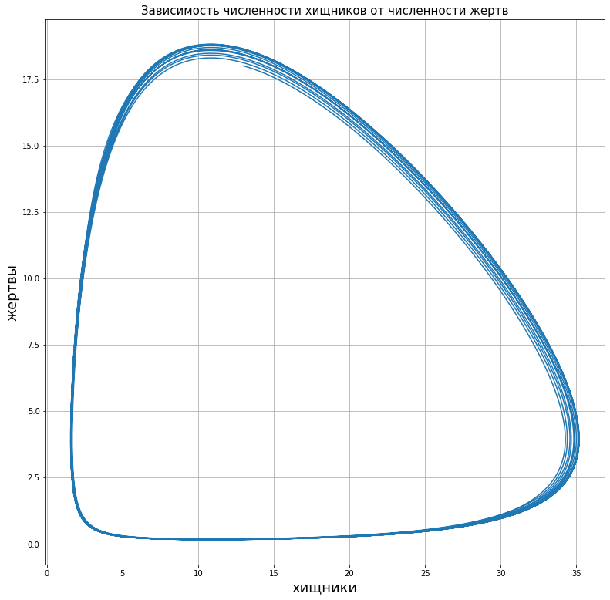

Figure 3: График зависимости численности хищников от численности жертв

## Стационарное состояние системы.

На рис. 4 показан график стационарного состояния системы, то есть при каждом новом обороте цикла общее количество особей сохраняется. Это положение системы достигается при $x_{0}=13,y_{0}=18$.

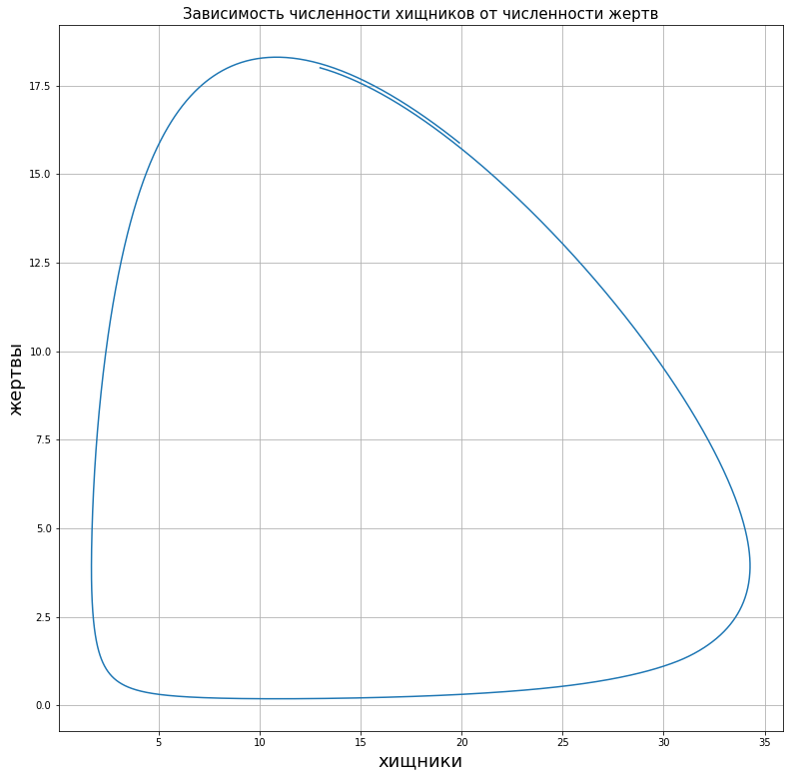

Figure 4: График стационарного состояния системы хищник-жертва

# Вывод

Я построил и проанализировал модель взаимодействия двух видов типа «хищник — жертва».